ЗВІТ З ЛАБОРАТОРНОЇ РОБОТИ №1

за курсом «Інформатика і Програмування»

студентки групи ПА-19-1

Кожан Анастасії Євгеніївни

кафедра комп’ютерних технологій, ДНУ

2019/2020 н.р.

1. **Hello**
2. *Постановка задачі:*

Скласти програму HELLO, яка виводить на екран

текст привітання 'HELLO !!!'.

1. *Опис рішення:*

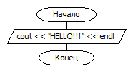

1. *Код програми:*

#include "pch.h"

#include <iostream>

using namespace std;

int main()

{

cout << "HELLO!!!"<<endl;

system("pause");

return 0;

}

1. *Опис інтерфейсу:*

Користувач запускає програму. На формі можна спостерігати «HELLO !!!», потім користувачеві потрібно натиснути будь-яку клавішу і програма завершить свою роботу.

1. *Опис тестових прикладів:*

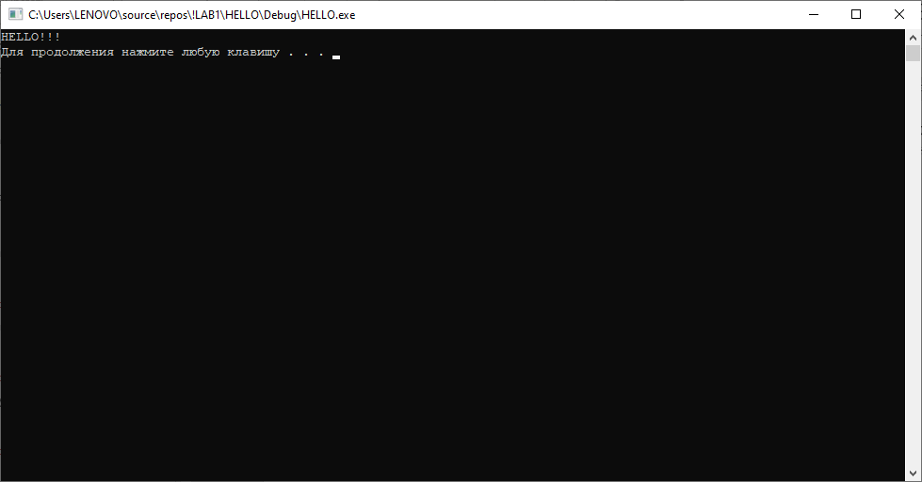

1. **ANKETA**
2. *Постановка задачі:*

Скласти програму ANKETA, яка виводить на екран анкетні дані учасника програми (прізвище, ім'я, по батькові, стать, дата народження, адреса, номер телефону, місце навчання, клас, хобі).

1. 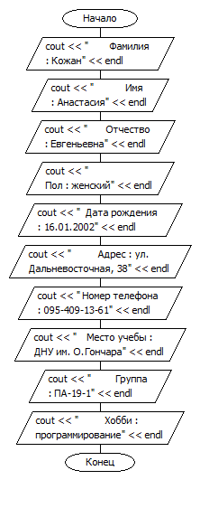*Опис рішення:*
2. *Код програми:*

#include "pch.h"

#include <iostream>

using namespace std;

int main()

{

setlocale(LC_ALL, "Russian");

cout << " Фамилия : Кожан" << endl;

cout << " Имя : Анастасия" << endl;

cout << " Отчество : Евгеньевна" << endl;

cout << " Пол : женский" << endl;

cout << " Дата рождения : 16.01.2002" << endl;

cout << " Адрес : ул. Дальневосточная, 38" << endl;

cout << " Номер телефона : 095-409-13-61" << endl;

cout << " Место учебы : ДНУ им. О.Гончара" << endl;

cout << " Группа : ПА-19-1" << endl;

cout << " Хобби : программирование" << endl;

system("pause");

return 0;

}

1. *Опис інтерфейсу:*

Користувач запускає програму. На формі можна спостерігати анкету учасника Кожан Анастасії. Потім користувачеві потрібно натиснути будь-яку клавішу і програма завершить свою роботу.

1. *Опис тестових прикладів:*

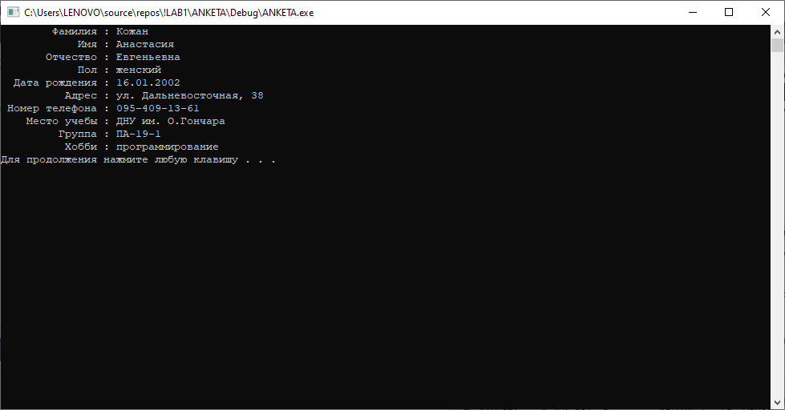

1. **SQUARE**
2. *Постановка задачі:*

Скласти програму SQUARE, яка виводить на екран квадрат в текстовому режимі (консоль). Для малювання квадрата використовуйте символи тексту.

1. *Опис рішення:*

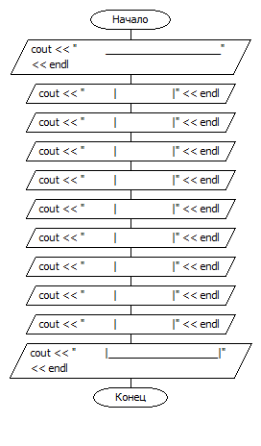

1. *Код програми:*

#include "pch.h"

#include <iostream>

using namespace std;

int main()

{

cout << " ____________________" << endl;

cout << " | |" << endl;

cout << " | |" << endl;

cout << " | |" << endl;

cout << " | |" << endl;

cout << " | |" << endl;

cout << " | |" << endl;

cout << " | |" << endl;

cout << " | |" << endl;

cout << " | |" << endl;

cout << " |___________________|" << endl;

system("pause");

return 0;

}

1. *Опис інтерфейсу:*

Користувач запускає програму. На формі можна спостерігати квадрат, що складається з символів. Потім користувачеві потрібно натиснути будь-яку клавішу і програма завершить свою роботу.

1. *Опис тестових прикладів:*

